**Ontwerpdocument**

Naam: Justin Mank  
Studentnummer: 9012322  
Klas: 3A  
versie: 1  
Datum: 1-5-2024  
  
  
  
  
 Definition of Done  
   
 Functionele DoD:

1. Het inlogformulier moet correct werken en gebruikers moeten kunnen inloggen met hun juiste gebruikersnaam en wachtwoord.
2. Gebruikers moeten kunnen worden geauthenticeerd als normale klanten of als beheerders.
3. Registratieformulier moet correct werken en nieuwe gebruikers moeten kunnen registreren met hun naam, wachtwoord, e-mail, adres en favoriete kleur.
4. Klantgegevens moeten correct worden weergegeven, bijgewerkt en verwijderd kunnen worden door beheerders.
5. Gebruikers moeten correct worden begroet bij het inloggen op de welkomstpagina en hun gegevens moeten juist worden weergegeven.
6. Gebruikers moeten kunnen uitloggen en terugkeren naar de startpagina.

Technische DoD:

1. Alle gevoelige gegevens, zoals wachtwoorden, moeten veilig worden opgeslagen in de database, bij voorkeur gehasht met behulp van een beveiligd hash-algoritme zoals bcrypt.
2. MySQL moet worden gebruikt om gegevens uit de database op te halen en te manipuleren, en moet correct worden geconfigureerd om veilige database-interacties te garanderen.
3. De code moet vrij zijn van syntactische fouten en moet voldoen aan de coderingsstandaarden, zoals consistent gebruik van spaties, inspringingen, etc.
4. Gebruik van voorbereide statements moet worden toegepast om SQL-injectieaanvallen te voorkomen.
5. De code moet consistent zijn met betrekking tot het gebruik van sessies voor authenticatie en het beheren van gebruikerssessies.
6. Er moet error handling aanwezig zijn om gebruikers te informeren over eventuele fouten die optreden tijdens het uitvoeren van databasebewerkingen.
7. Alle verwijzingen naar externe bestanden, zoals 'config.php', moeten correct zijn en de bestanden moeten aanwezig zijn met de vereiste configuratie.
8. De front-end moet gebruiksvriendelijk zijn en goed worden weergegeven in moderne webbrowsers.

Test DoD:

1. Een reeks PHPUnit-testcases moet worden opgesteld en uitgevoerd om te controleren of alle functionaliteiten correct werken, inclusief inloggen, registreren, weergeven van klantgegevens, bijwerken en verwijderen van klantgegevens.
2. Er moet worden getest op verschillende scenario's, zoals het invoeren van ongeldige gegevens, het proberen in te loggen zonder een account te hebben, enzovoort.
3. Testcases moeten worden gedocumenteerd en eventuele fouten moeten worden geregistreerd en opgelost voordat het project als voltooid wordt beschouwd.  
     
    **Userstories**

|  |  |  |  |
| --- | --- | --- | --- |
| **Als** | **Wil ik** | **Zodat (ik)** | **M(o)SC(o)W** |
| User | kunnen inloggen met mijn gegevens | op de volgende pagina kom / in het systeem kom. | Must |
| User | kunnen registreren | mijn gegevens in het systeem kan zetten. | Must |
| Admin | gebruikers kunnen wijzigen | de gegevens van klanten uit mijn database kan bewerken. | Must |
| Admin | ik gebruikers kunnen verwijderen | hun gegevens uit mijn database halen als dat nodig is. | Must |
| Admin | een adminpaneel | de gegevens van klanten kan inzien en vanaf hier (via knoppen) ook kan bewerken en verwijderen | Should |
| Webshop Owner (WP) | een shop pagina | klanten hier onze producten kunnen kopen | Must |
| Webshop Owner (WP) | een contact pagina met gegevens erop van het bedrijf | klanten weten waar ze ons kunnen vinden | Should |
| Webshop Owner (WP) | een dropdown menu | er productcatogerieen erop kunnen geplaatst worden | Could |

Wireframes  
 Webshop home (PC & Mobiel versie) 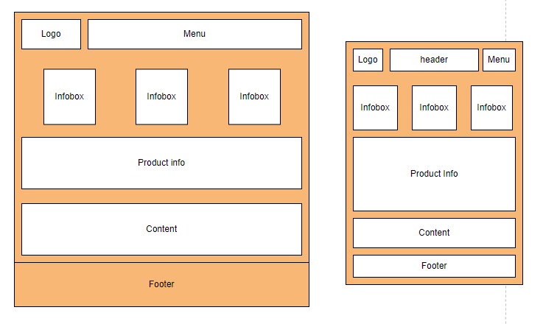   
   
   
 Webshop Shop pagina (PC & Mobiel versie)  
  
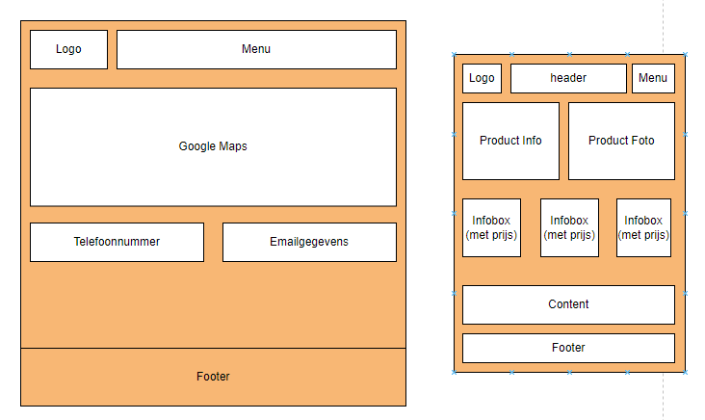   
 Webshop Contact Pagina (PC & Mobiel versie)  
  
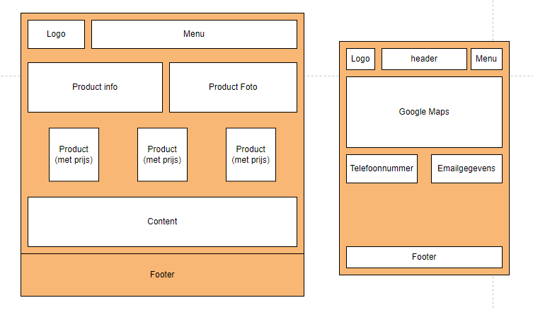 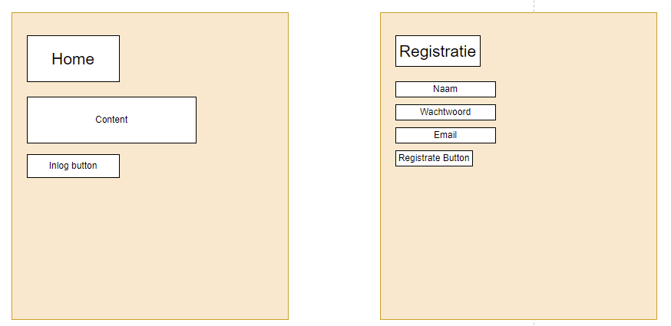  
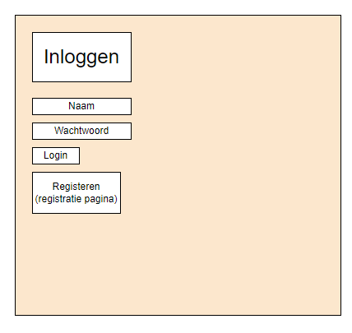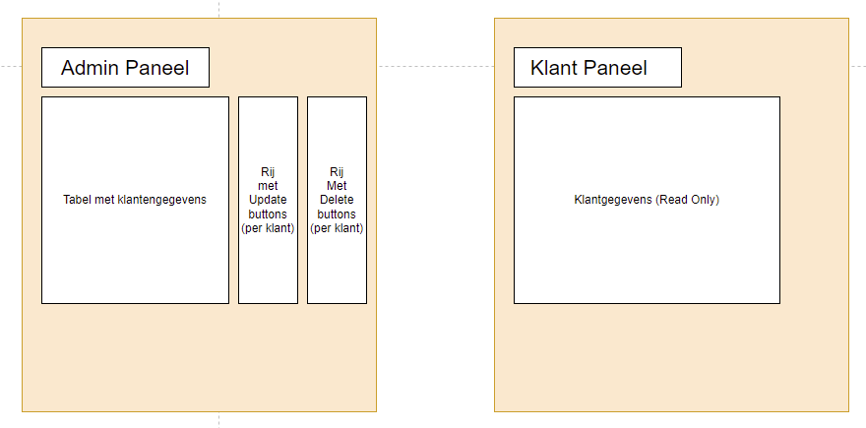

**Schematechnieken**  
 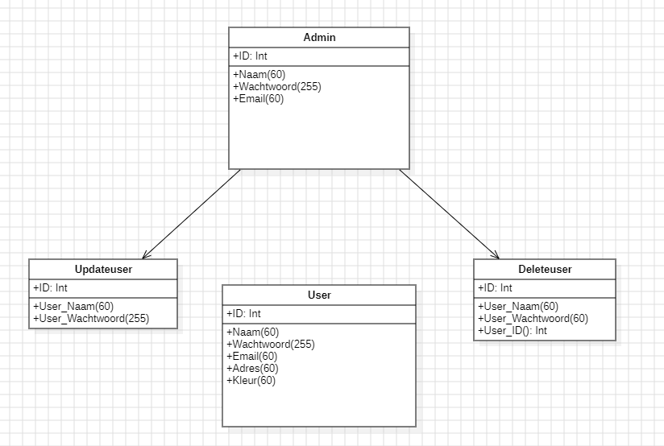  
 **Ethiek, Privacy & Security**  
 **Inlog:**

* 1. *Ethiek:* Respectvol behandelen van gebruikersinformatie en eerlijke authenticatie van alle gebruikers.
  2. *Privacy:* Verwerking van gebruikersinformatie tijdens het inlogproces, met inachtneming van de vertrouwelijkheid van deze gegevens.
  3. *Beveiliging:* Gebruik van voorbereide statements en wachtwoordhashing om de beveiliging van de inlogfunctionaliteit te waarborgen.

**Registratiefunctie:**

* 1. *Ethiek:* Eerlijke en transparante registratieprocedure, respectvolle behandeling van gebruikersgegevens.
  2. *Privacy:* Verzameling van alleen noodzakelijke gebruikersgegevens en veilige opslag van deze gegevens.
  3. *Beveiliging:* Implementatie van voorbereide statements en wachtwoordhashing om de beveiliging van de registratiefunctie te verbeteren.

**Weergave, bijwerken en verwijderen van klantgegevens:**

* 1. *Ethiek:* Correcte behandeling van klantgegevens en eerlijke toegang voor alle gebruikers.
  2. *Privacy:* Beperkte toegang tot klantgegevens en zorgvuldige behandeling van gegevens om de privacy van klanten te waarborgen.
  3. *Beveiliging:* Verificatie van beheerdersrechten en implementatie van beveiligingsmaatregelen om klantgegevens te beschermen tegen ongeautoriseerde toegang.

**Klantenportaal:**

* 1. *Ethiek:* Respectvol verwelkomen van gebruikers en correcte behandeling van klantgegevens.
  2. *Privacy:* Beperkte toegang tot klantgegevens en bescherming van gegevens tegen ongeautoriseerde toegang.
  3. *Beveiliging:* Beveiliging van de welkomstpagina om de integriteit en vertrouwelijkheid van klantgegevens te waarborgen.